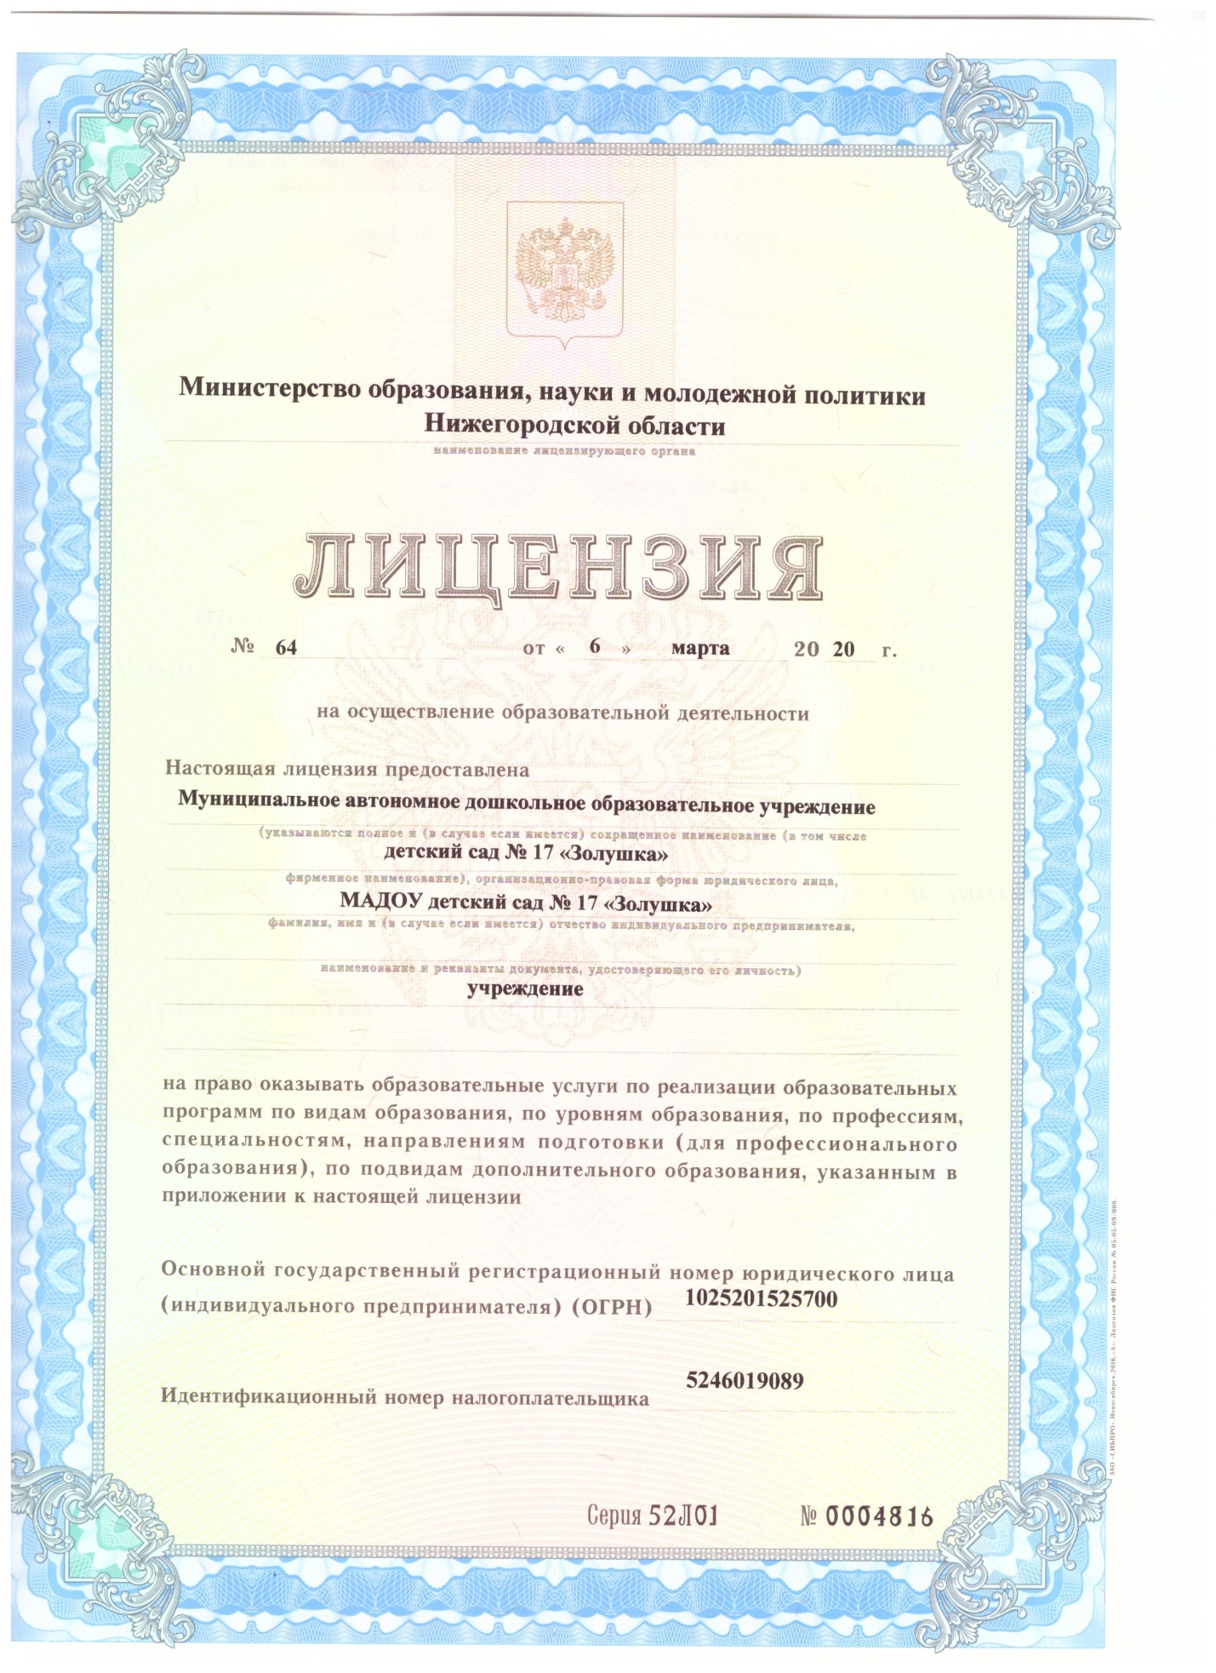

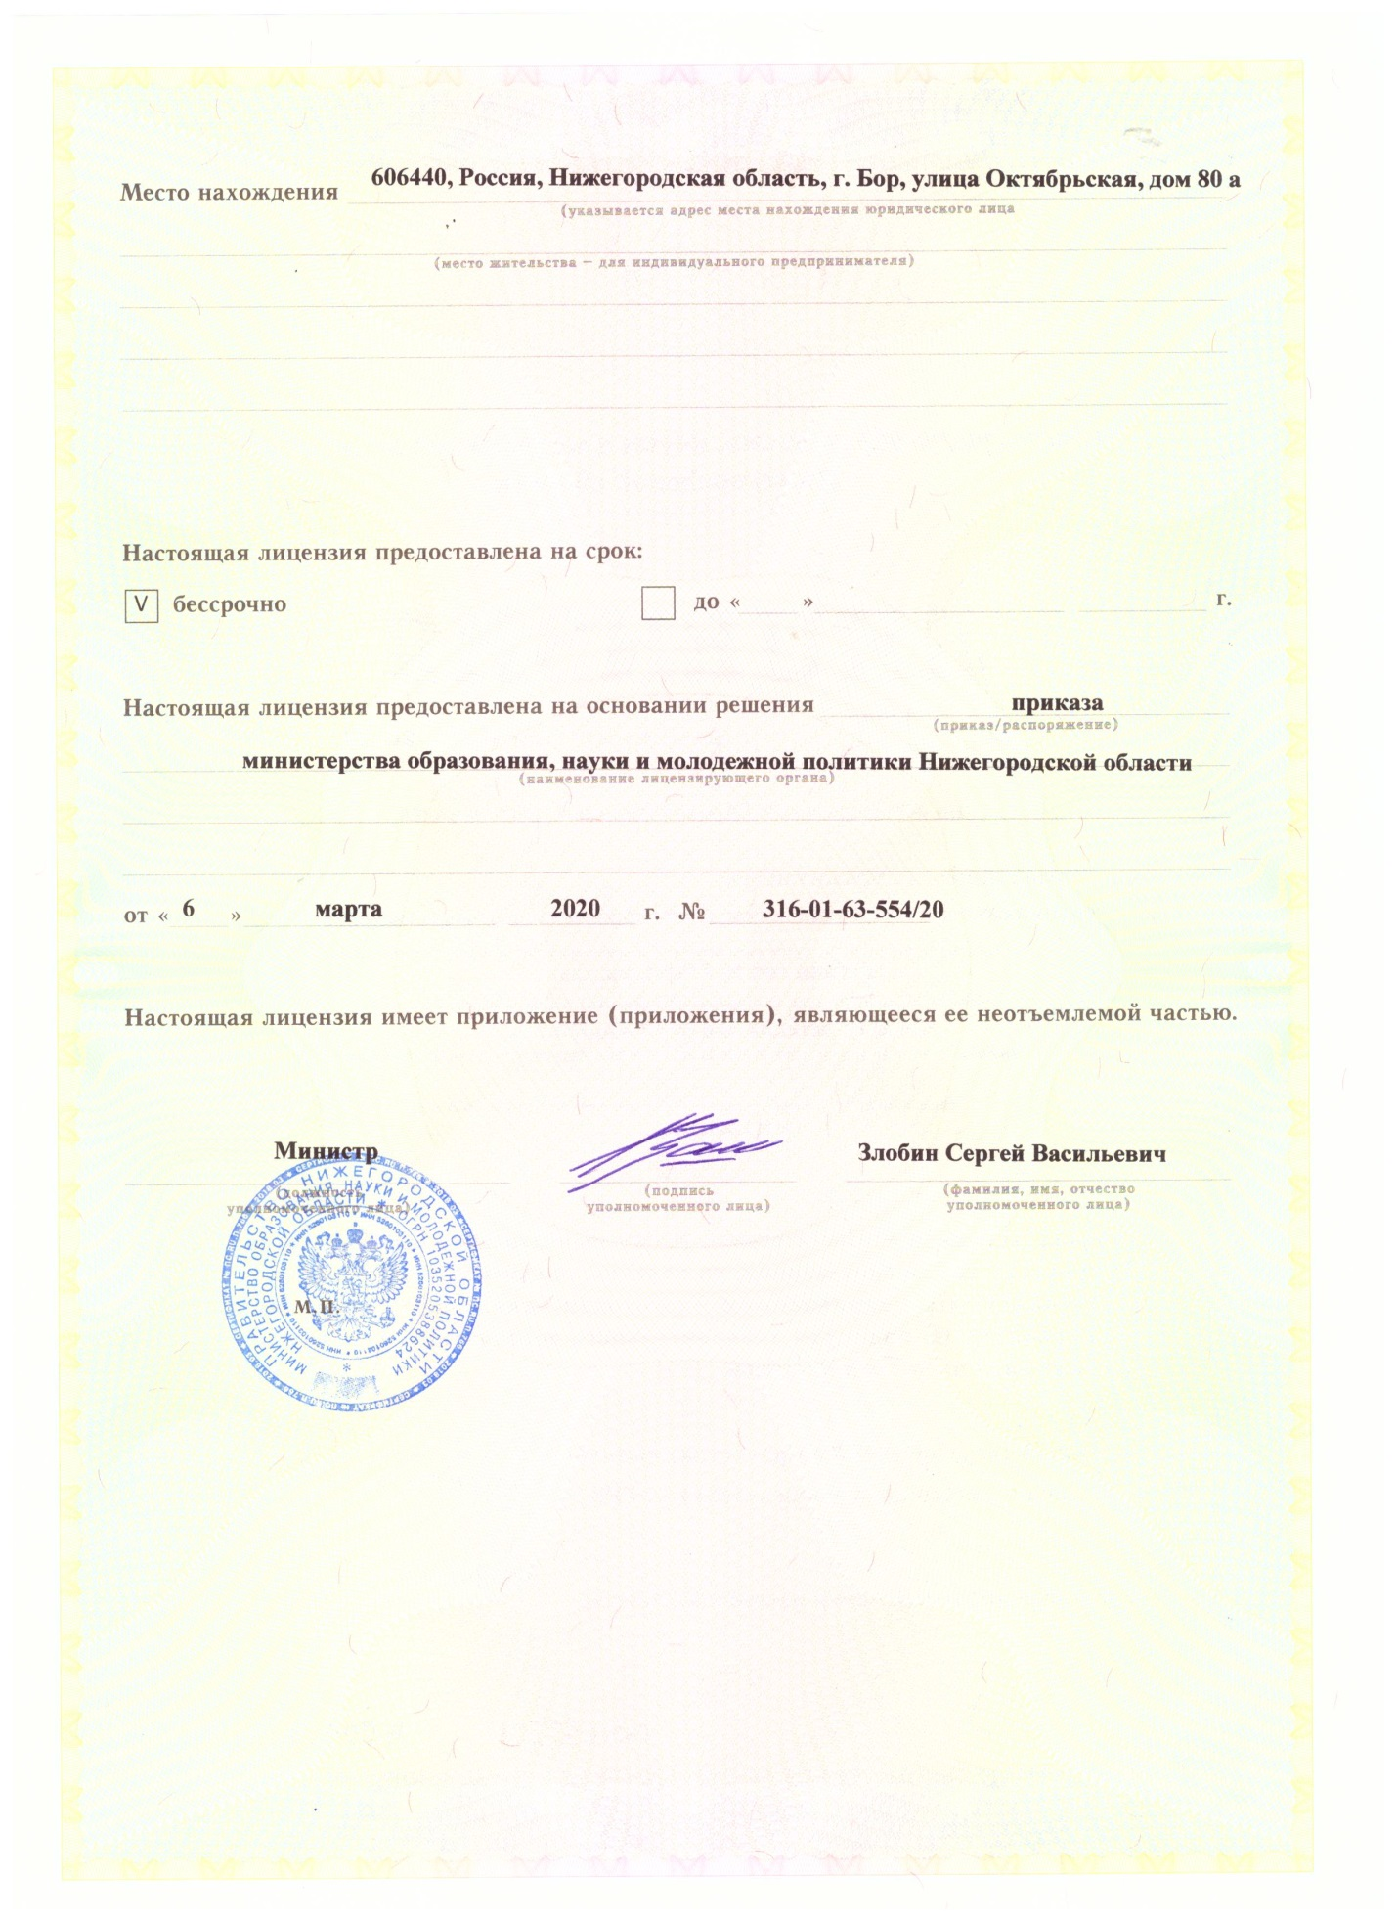

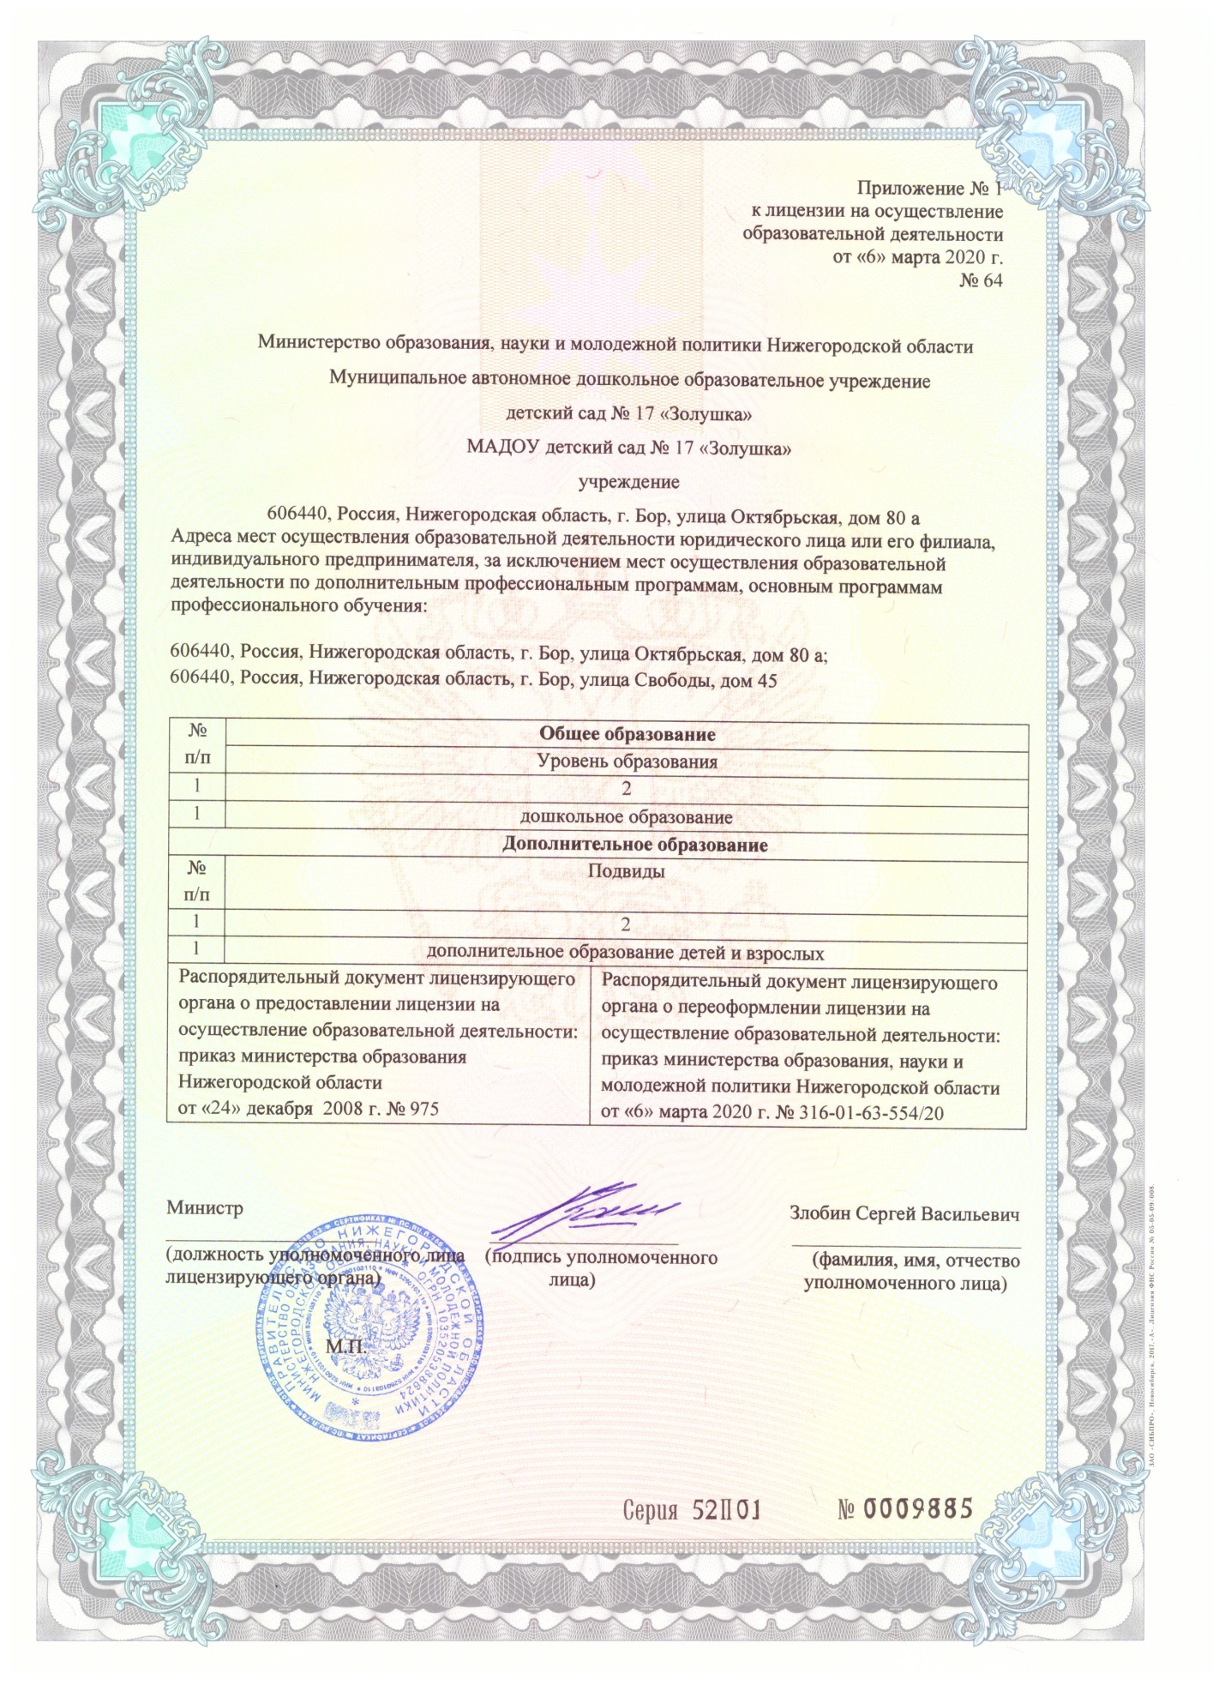

|  |
| --- |
| **ДОКУМЕНТ ПОДПИСАН ЭЛЕКТРОННОЙ ПОДПИСЬЮ** |
| |  |  | | --- | --- | | Описание: logo.png | **ПОДЛИННОСТЬ ДОКУМЕНТА ПОДТВЕРЖДЕНА. ПРОВЕРЕНО В ПРОГРАММЕ КРИПТОАРМ.** | |
| **ПОДПИСЬ** |
| |  |  | | --- | --- | |  |  | | **Общий статус подписи:** | Подпись верна | | **Сертификат:** | 01D5DBFC7E65A5D00000627D03130002 | | **Владелец:** | МАДОУ ДЕТСКИЙ САД № 17 "ЗОЛУШКА", 005246019089, 1025201525700, 01475823349, МАДОУ ДЕТСКИЙ САД № 17 "ЗОЛУШКА", Заведующий, Кормакова, Ирина Валерьевна, Бор, 52 Нижегородская область, RU, Октябрьская, д.80А, d.zolushka2011@yandex.ru | | **Издатель:** | ЗАО "ЦЭК", 005260013152, 1025203036506, ЗАО "ЦЭК", Удостоверяющий центр, г.Нижний Новгород, 52 Нижегородская область, RU, ул. Ошарская, д. 69, офис 3, ca@cek.ru | | **Срок действия:** | Действителен с: 05.02.2020 11:15:48 UTC+03 Действителен до: 05.02.2021 11:15:48 UTC+03 | | **Дата и время создания ЭП:** | 29.12.2020 15:44:39 UTC+03 | |